ИГРА – ПРАКТИКА РАЗВИТИЯ

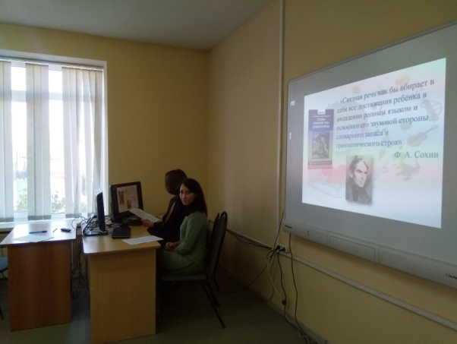
В октябре в Центре дошкольного образования г.Пензы прошла областная научно-практическая конференция «Организация работы по развитию речи детей дошкольного возраста». В конференции приняли участие учителя-логопеды детского сада №14 г.Сердобска Исаева О.В. и Свитнева В.Г. Они познакомили участников конференции с авторской разработкой – ЛЭПБУКОМ «Интеллектика». В своей работе узкие специалисты опирались на современные издания Татьяны Петровны Трясоруковой «Мнемодорожки». Методическое пособие многофункционально и универсально в работе с дошкольниками. Оно представляет собой картонную книгу-путешествие со сказочными героями, состоящую из 4 тематических блоков. Блоки объединены героями сказки Алексея Толстого «Золотой ключик, или Приключения Буратино».
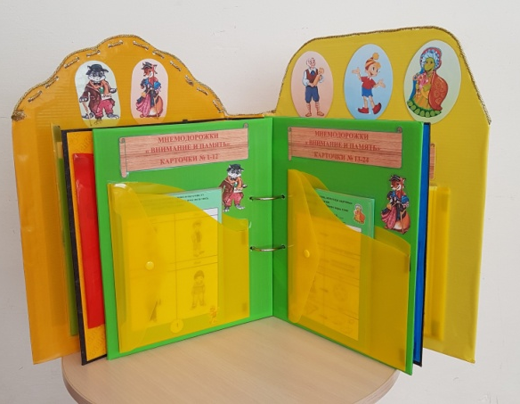
ЛЭПБУК “Интеллектика” позволит педагогу в ДОУ построить эффективную и разнообразную познавательную работу по развитию и коррекции речевого развития дошкольников. Дошкольники получат возможность научиться грамматически правильно оформлять речевые высказывания и отвечать на вопросы развернутыми предложениями. Выступление вызвало многочисленный отклик у участников конференц-платформы.

